# Аппаратно-программный комплекс удалённого управления астрономическими наблюдениями.

Аппаратная часть состоит из блока управления монтировкой телескопа, переносного пульта управления оператора телескопа и компьютера, подключенного через сеть. Взаимодействие осуществляется через стандартный разьем Ethernet 10/100/1000. Максимальная частота сетевого соединения 10 Мбит.



Рисунок Схема подключения управляющих устройств

Устройства, с которых можно выполнять управление телескопом могут быть подключены, как показано на рисунке. Минимальная конфигурация это подключение пульта управления непосредственно к блоку управления. Интерфейс управления не требует никаких дополнительных программ и реализован в виде веб-интерфейса.

В текущем состоянии система способна управлять оптическим телескопом с экваториальной (3 оси) или альт-азимутальной (2 оси) монтировками массой до 500кг. Для управления двигателями используется драйвер шаговых двигателей, обеспечивающий работу в режиме микро шагов ( до 16) что улучшает плавность хода при наведении и сопровождении звезды. Интервалы времени вычисляются квантами по 200нс, а углы вычисляются квантами по 1,4 угловой секунды ( при условии, что двигатель с числом шагов 200 подключен к монтировке через редуктор 360:1). Максимальная ожидаемая скорость наведения составляет 10 градусов в секунду, а при увеличении кванта угла в 4 раза, до 20 градусов в секунду. Скорость сопровождения объекта переменная и не зависит от направления восход-закат, что позволяет наблюдать спутники, в том числе и низколетящие.

Для управления используется микроконтроллер Microchip dsPIC33 с тактовой частотой 80МГц. Для связи с сетью используется отдельно стоящий (standalone) контроллер сети компании Microchip c последовательным интерфейсом SPI ( ENC28J60 ). Веб страница управления хранится на флеш-памяти 16 Мб, там же хранится каталог звезд из 120 000 (TYCHO). Имеется источник точного времени с автономным питанием. В случае наличия интернета, возможна синхронизация по протоколу NTP.

Физически блок управления телескопом состоит из платы микропроцессора, материнской платы и нескольких (до 3 с текущей мат платой и до 8 с расширением) плат драйвера шагового двигателя. Управление драйвером может осуществляться по линиям Step/Dir или по последовательной шине SPI. Сейчас изготовлены платы, которые предназначены для двигателей с питающим напряжением от 8 до 30 вольт и током до 2.5 А. В качестве двигателей пока планируются ДШИ-200.

Операционная система – модифицированный стек TCP/IP компании Microchip. Реализованы сетевые службы: DHCP клиент и сервер, NTP клиент, сервис автоматического обнаружения (Announce), HTTP сервер, DNS клиент, ARP, Berkley API, ICMP сервер и клиент, SNTP, SMTP. Протоколы: TCP, UDP, IP. Файловая система MPFS.

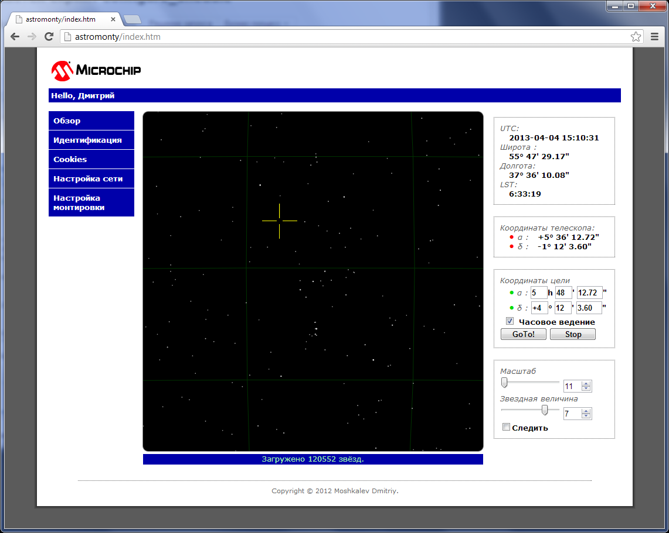

Рисунок Веб интерфейс управления

Веб интерфейс использует технологию AJAX для получения данных с сервера. Карта звездного неба реализована с помощью HTML 5 canvas.

Пульт управления выполнен на микроконтроллере компании Microchip PIC18F67J60. В качестве дисплея используется черно-белый ЖК экран с подсветкой разрешением 133х64 точек.